**İzmir Bakırçay Üniversitesi**

**Mühendislik Mimarlık Fakültesi**

**Bilgisayar Mühendisliği Bölümü**

**2022-2023 EĞİTİM YILI GÜZ DÖNEMİ**

**DÖNEM PROJESİ**

**Aile Sağlığı Hekimleri için**

**Muayene Bilgi Yönetim Sistemi (MBYS)**

**BİL203 - Veritabanı Yönetim Sistemleri**

**Mehmet Ali KENGER - 210601077**

**Danışman: Prof. Dr. Adil ALPKOÇAK**

**İÇİNDEKİLER**

**1. ER DİYAGRAMI………………………………………………………………………………………………………………..…………..**….**3**

**2. FORM EKRAN GÖRÜNTÜLERİ**…………………………………………………………………………………………………..………….**4**

1. **ER DİYAGRAMI**

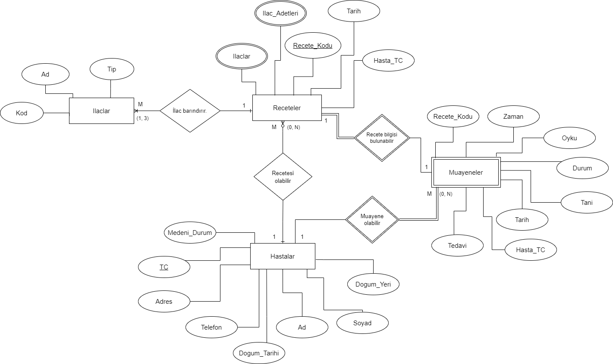

**2. FORM EKRAN GÖRÜNTÜLERİ**

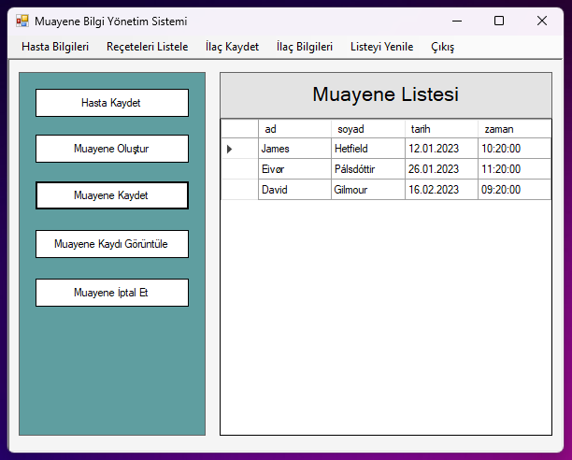

**Form 1 – Giriş Formu**

Kullanıcının, programın sahip olduğu tüm özelliklere erişilebildiği giriş ekranı.

**Muayene Listesi:** Muayene randevusu oluşturulmuş hastaların, ad, TC, muayene tarihi ve muayene saati bilgileri bu listede tarihe göre sıralanır. Muayenesi tamamlanan hastanın bilgileri listeden silinir.

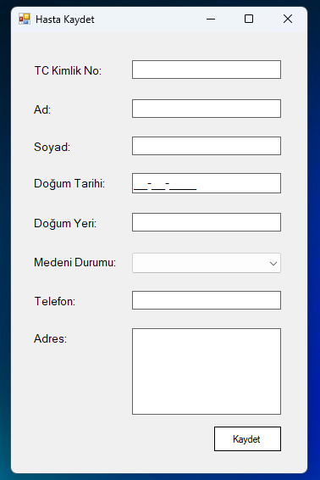

**Form 2 – Hasta Kaydetme Formu**

Hastanın muayene olabilmesi için öncelikle sisteme kaydedilmesi gerekmektedir. Bilgileri eksiksiz bir şekilde girilen hastalar kaydet butonuna basılarak vertabanındaki “Hastalar” tablosuna kaydedilir.

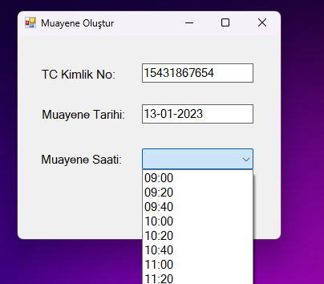

**Form 3 – Muayene Oluşturma Formu**

Doktorun, hastayı muayene ettikten sonra elde ettiği hasta öyküsünü, ortaya koyduğu tanıyı ve belirlediği tedavi yöntemini sisteme kaydedebilmesi için öncelikle hastanın muayene kaydı oluşturulmalıdır. Muayene kaydının oluşturulabilmesi için hastanın TC kimlik numarası, muayene olacağı tarih ve saat seçilmelidir. Hastanın, seçilen gün için kaydı buluyorsa işlem gerçekleştirilmez ayrıca seçilen tarih ve zamanda başka bir hastanın muayene kaydı bulunuyorsa, kayıt işlemi yine gerçekleştirilemez. Girilen bilgiler muayene oluşturulmasına engel olmuyorsa bu bilgiler, veritabanındaki “Muayeneler” tablosuna kaydedilir.

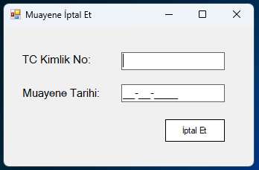

**Form 4 – Muayene İptal Etme Formu**

İleri tarihli muayeneler ve üzerinden 10 dakikadan fazla geçmemiş muayeneler, hastanın TC kimlik numarası ve muayene tarihi girildikten sonra iptal edilebilir. İptal edilen muayene kayıtları veritabanındaki “Muayeneler” tablosundan silinir. Eğer hastanın muayenesi gerçekleşmiş, üzerinden 10 dakikadan daha az bir süre geçmiş ve muayene sonucunda bir reçete oluşturulmuşsa, bu reçete de veritabanındaki “Reçeteler” tablosundan silinir.

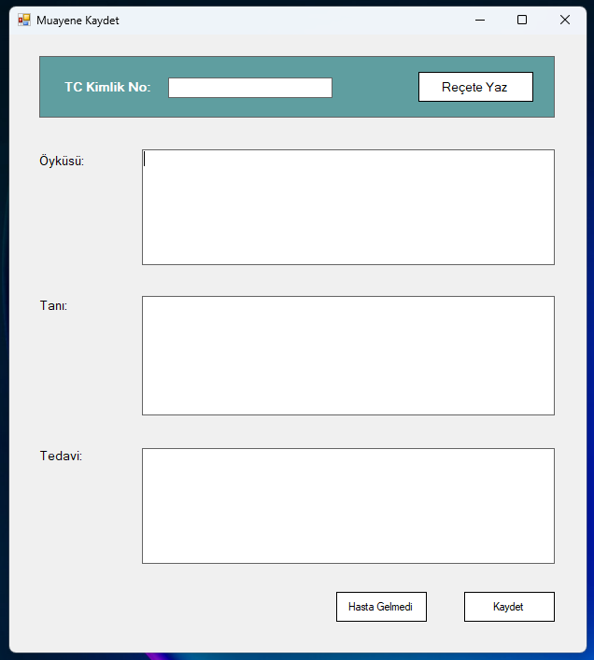

**Form 5 – Muayene Sonucu Kaydetme Formu**

Muayene sonucunun kaydedilebilmesi için hastanın TC kimlik numarası girilmelidir. TC girildikten sonra textboxlar boş kalmayacak şekilde gerekli bilgiler doktor tarafından girilir. Bilgilerin, veritabanındaki “Muayeneler” tablosuna kaydedilebilmesi için “Kaydet” butonuna basılır. Eğer hasta muayeneye gelmediyse, textboxlar boş bırakılarak “Hasta Gelmedi” butonuna basılabilir.

Hastaya reçete yazılabilmesi için öncelikle muayene sonucunun kaydedilmesi gerekmektedir. “Hasta Gelmedi” butonuna basılırsa TC kimlik numarası ekrandan silinir. Bu durumda hastaya reçete yazılamaz.

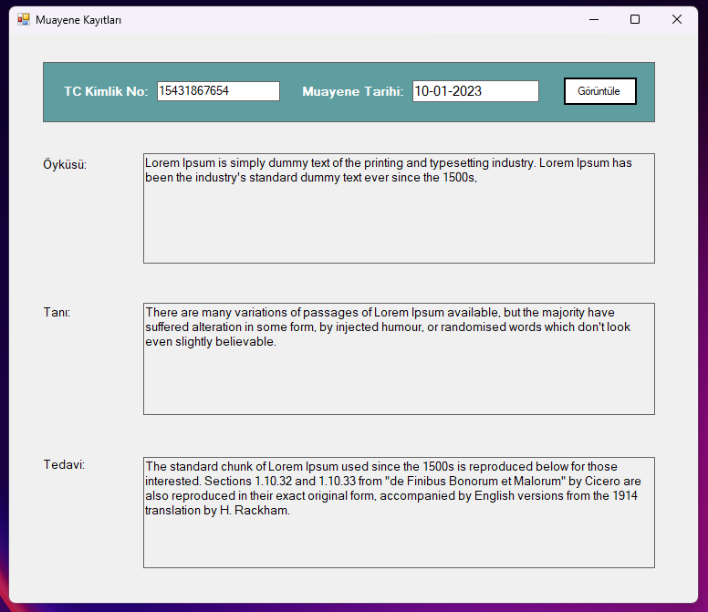

**Form 6 – Muayene Kaydı Görüntüleme Formu**

Muayenelerin öykü, tanı ve tedavi bilgileri, hastanın TC kimlik numarası ve muayene tarihi girilerek görüntülenebilir.

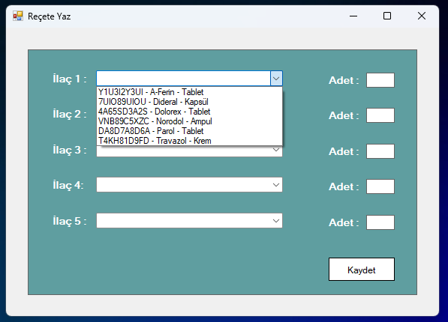

**Form 7 – Reçete Yazma Formu**

İlaçlar comboxlarda listelenir. İlaç bilgileri veritanındaki “İlaçlar” tablosundan getirilir.

5 adet combobox olduğu için bir hastaya en fazla 5 ilaç yazılabilir ayrıca seçilen bir ilacın adet bilgisi en fazla 3 olabilir . Bir ilaç iki defa seçilemez.

Reçete sonucunun kaydedilebilmesi için ez az bir ilaç seçilmelidir. İlaç adedi girilmez ya da adet girilir ve ilaç seçilmezse program uyarı verir ve kaydetme işlemi gerçekleştirilmez.

İşlemler, kullanıcı tarafından hatasız bir şekilde gerçekleştirildiğinde, reçete bilgisi veritabanındaki “Reçeteler” tablosuna kaydedilir.

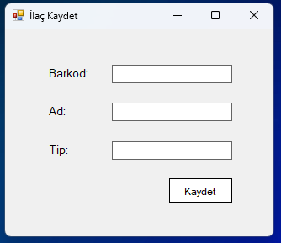

**Form 8 – İlaç Kaydetme Formu**

Barkod, ad ve tip bilgileri girilen ilaçlar veritabanındaki “İlaçlar” tablosuna kaydedilir.

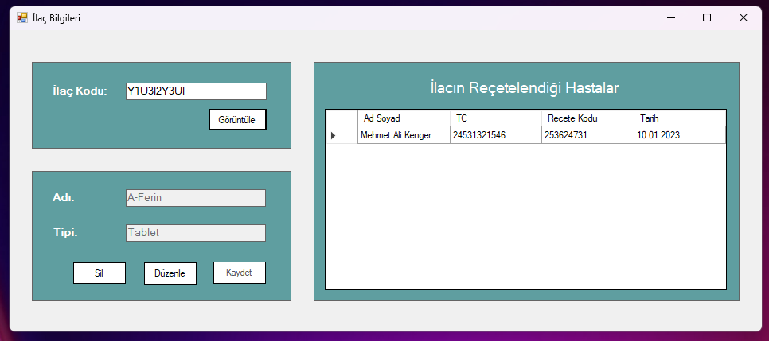

**Form 9 – İlaç Bilgileri Formu**

Bu formda, barkod numarası girilen ilacın ad ve tip bilgisi görüntülenir, ilacın reçetelendiği hastaların ad soyad, TC kimlik numarası, reçete kodu ve reçete tarihi bilgileri listelenir.

İlaç bilgileri “Düzenle” butonuna basılarak güncellenebilir ya da “Sil” butonuna basılarak veritabanındaki “İlaçlar” tablosundan silinebilir. Silinen ilaçları barındıran reçeteler, ilaçların barkod numaralarını ve reçeteye yazılan adetlerini tutmaya devam eder.

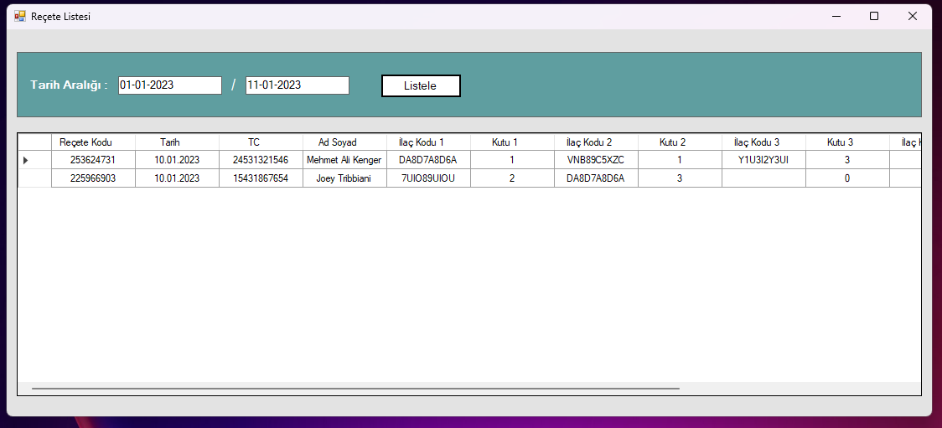

**Form 10 – Reçete Listeleme Formu**

Seçilen tarih aralığında yazılmış tüm reçeteler, reçete yazılma tarihine göre sıralanır.

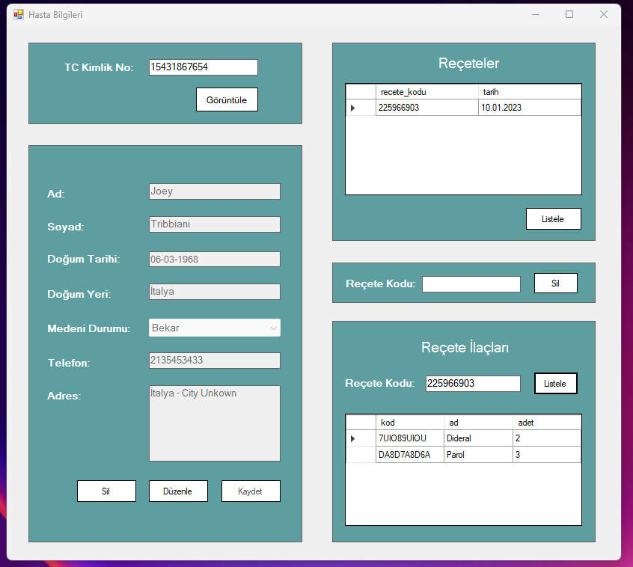

**Form 11 – Hasta Bilgileri Görüntüleme Formu**

TC kimlik numarası girilen hastaların kimlik, telefon ve adres bilgileri ekrana getirilir. “Düzenle” butonuna basılarak bilgiler güncellenebilir. “Sil” butonuna basılırsa hasta kaydı, veritabanındaki “Hastalar” tablosundan silinir. Kaydı silinen bir hastanın muayene ve reçete bilgileri de veritabanından silinir.

“Reçeteler” tablosunda, hastaya yazılan tüm reçeteler tarihe göre listelenir. “Reçete İlaçları” tablosunda ise bir reçetenin içeriği görüntülenebilir. Bir reçete, reçete kodu yazılarak veritabanından silinebilir.